REUNION DE COMITÉ PROGRAMA
ACTA No. 83

_{FECHA:} Medellín, 3 de diciembre de 2018
_{LUGAR:} _{Auditorio de Radiología}
_{HORA:} _{7:00m}

_{ASISTENTES:}
Dra. Viviana Andrea Yepes Gallego, coordinadora de residentes
Dr. Carlos Alberto Díaz, coordinador académico
Gloria Eucaris Acevedo, Secretaria

_{ORDEN DEL DIA;}
_{1. Lectura del acta anterior}
2. Solicitud de rotación por parte de la Oficina de Posgrado de la Facultad de Medicina

_{Nombres y Apellidos} | _{Universidad} | _{Especializacin} | _{Área de Rotación} | _{Fechas}
_{Ana María Posada Arango} | Universidad Peruana Cayetano de Heredia | _{Radiología} | Ecografía o Radiología Intervencionista | _{Enero de 2019}
Sinoy Claudina Vergara Severiche | _{Universidad del Norte} | _{Radiología} | _{Neurorradiología} | _{Marzo de 2019}

_{DESARROLLO:}

1. Aprobada el acta anterior sin modificaciones
2. Con respecto a la rotación de la Dra. Ana María Posada Arango, de la Universidad Peruana Cayetano de Heredia por Ecografía o Radiología Intervencionista en el mes de enero de 2019, la va hacer en la Clínica Las Américas. Le aprobaron rotar en esa institución.
Le Informó a la Dra. Viviana Andrea Yépes Gallego, coordinadora de residentes de Radiología.
2ª. Se aprobó la solicitud de rotación para la Dra. Sinoy Vergara Severiche de la Universidad del Norte por Neurorradiología, en el mes de marzo de 2019.
Esta rotación la puede realizar en la Clínica Las Américas bajo la tutoría del Dr. Jorge Múnera Chavarriaga quien ya tiene conocimiento y está de acuerdo en recibirla.

ELABORO: Gloria Eucaris Acevedo Pareja, Secretaria

_{REVISO:}

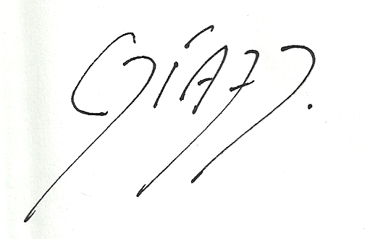

CARLOS ALBERTO DIAZ PACHECO
Coordinador académico
Depto. De Radiología

